Михайлова Елена Анатольевна.
Учитель изобразительного искусства КГКП «Детская художественная школа» города Рудный
Член Союза Художников республики Казахстан.
Родилась 11 октября 1974 года в Караганде.
Образование высшее. Закончила художественно-графический факультет Карагандинского Государственного Университета им. Букетова.
Тематика работ культурно-историческая , архитектурная. Ориентальная тема притягивает художника. Восток – загадочный, тонкий, переливающийся яркими цветами, отражается в произведениях исполненных в различных техниках: холодный, горячий батик, живопись масляными красками, акварельная графика. Богатый казахский эпос манит своими лирическими мелодиями.
С 2001 года художник регулярно учавствует в различных выставках городского, областного и республиканского уровня. На своём счету имеет несколько персональных выставок в том числе в Астане, Караганде, Костанае. Работы художника находятся в частных коллекциях в Казахстане, России, Украине и дальнем зарубежье.

Работы Михайловой Е.А.
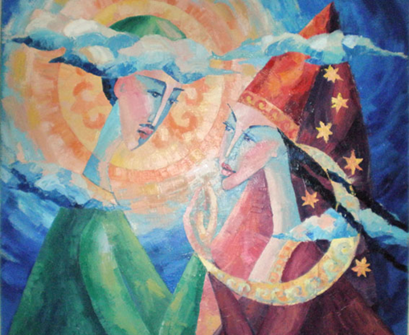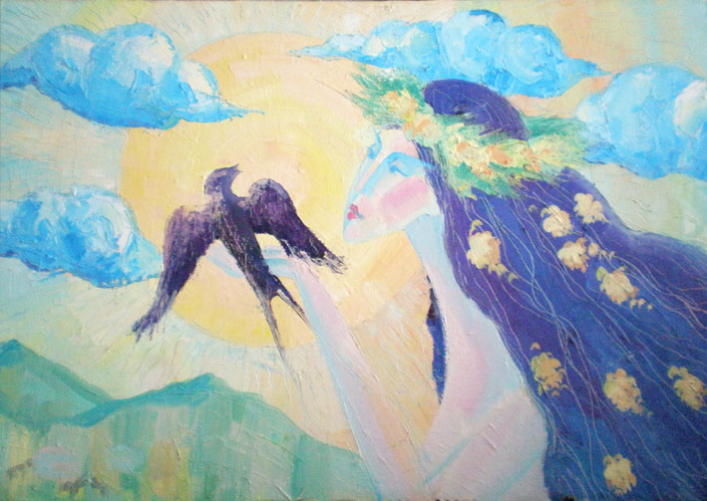
Кобланды батыр и Корткаслу. холст. масло. 70х90. 2011г
Карлыгаш. сказка. Великан Алпамыс.2011 г. холст, масло

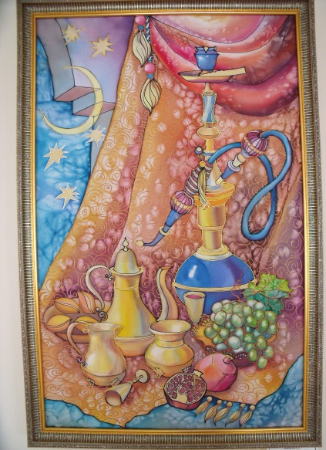Натюрморт с кальяном. Шёлк, батик. 70х110.

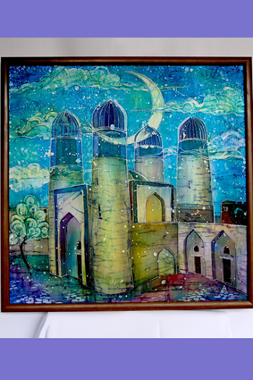Благородная Бухара.Шёлк, батик. 55х55.

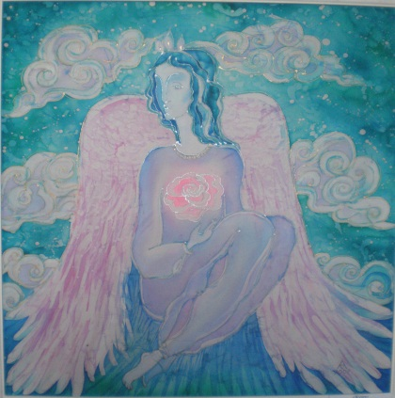Сердце. Шёлк, батик. 55х55

Михайлова Елена Анатольевна
Декоративно-прикладное искусство
Методическое пособие «Художественная роспись тканей методом
узелкового батика»
(для педагогов дополнительного образования, ИЗО и ДПИ)

Методическое пособие для педагогов дополнительного образования по теме «Художественная роспись тканей методом узелкового батика».
2010г., ГККП «Детская художественная школа акимата города Рудный»

Автор:
Михайлова Елена Анатольевна

Рецензент:
Утегенова Бибигуль Мазановна – зав. Кафедрой педагогики и психологии Костанайского педагогического института.

Работы учеников
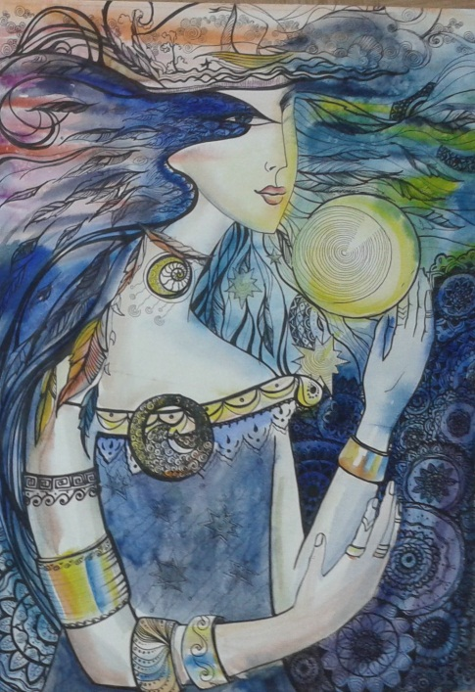Журунова Амина , 14 лет. «Ворожея Ночь», графика
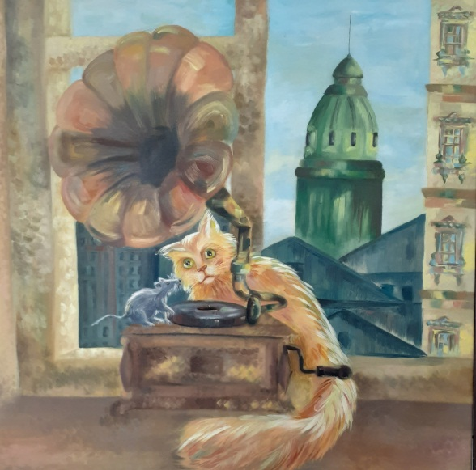Демченко Милана14 лет. «На окне».Холст, масло 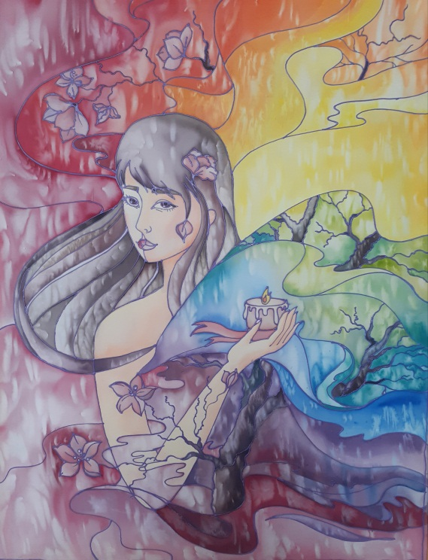Журунова Амина, 15 лет. «Автопортрет».батик
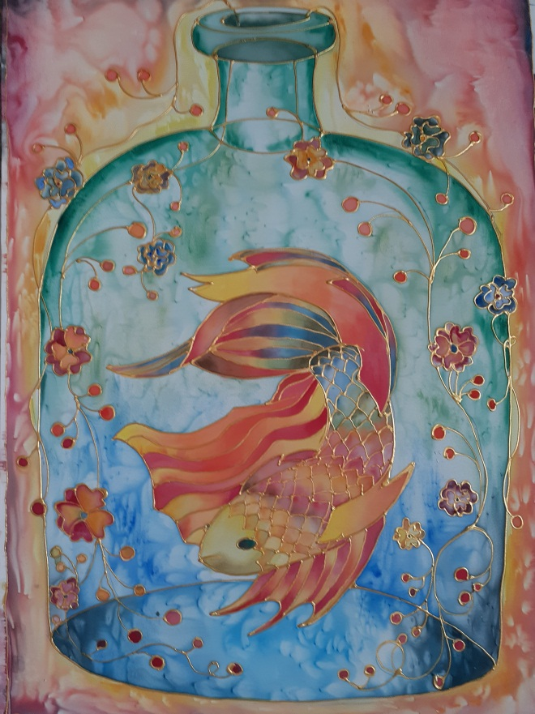Толеу Арузат,14 лет. «Золотая рыбка», батик
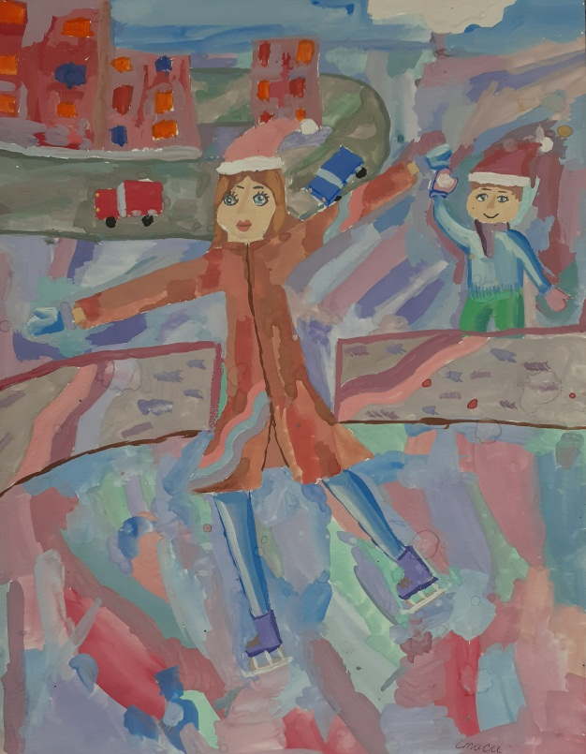Илюхина Станислава, 9 лет. «Зимой», гуашь

